Guide utilisateur
Gérer la billetterie du CCJAB
Ce guide explique comment préparer la vente de billets dans le dashboard, publier les tarifs, suivre les acheteurs et comprendre le paiement Wave côté client. Il couvre également les tests et le contrôle des billets à l’entrée.
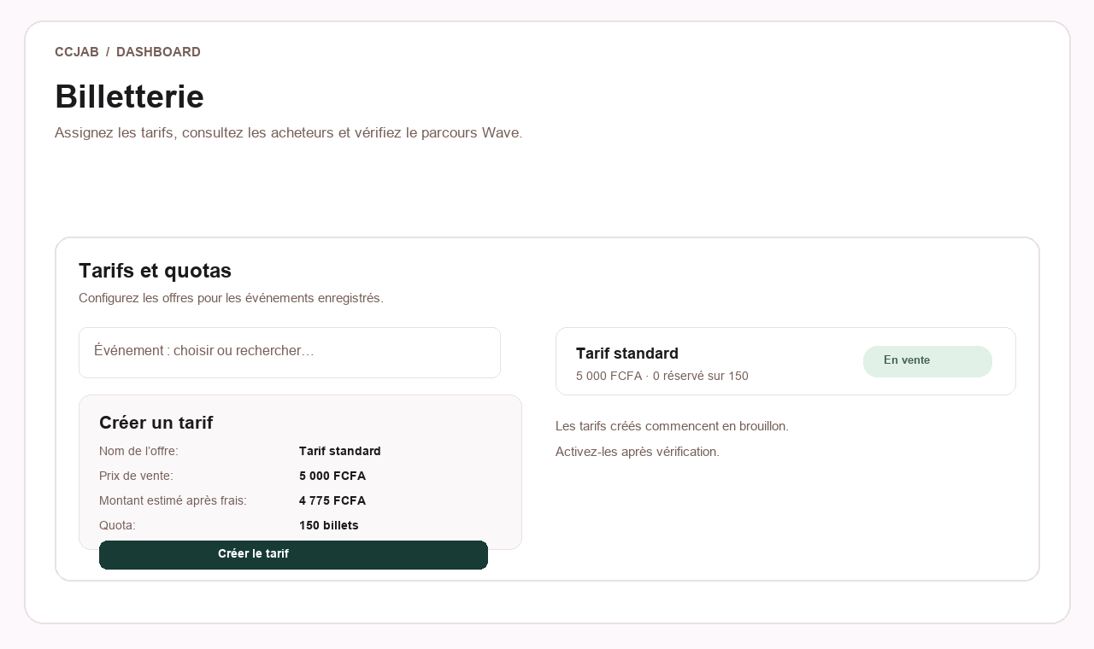
Illustration 1 — Onglet « Assignation » : choix de l’événement, tarifs et quotas.

Accéder à la billetterie
1. Connectez-vous au back-office avec un compte autorisé (administrateur ou assistant).
2. Dans le menu du dashboard, ouvrez « Billetterie » (adresse interne : /dashboard/tickets).
3. Utilisez les onglets « Assignation », « Acheteurs » et « Tests » selon votre tâche.
Avant de créer un tarif, l’événement doit déjà exister. Si nécessaire, ouvrez « Évènements », créez l’événement, complétez son nom, ses dates et les informations utiles, puis enregistrez-le.

Créer un tarif et l’associer à un événement
1. Dans « Assignation », choisissez l’événement dans la liste déroulante avec recherche. Le tarif sera associé à cet événement.
2. Dans le formulaire « Créer un tarif », saisissez le nom visible par les clients (par exemple « Standard » ou « Tarif réduit »).
3. Saisissez le prix de vente en FCFA. Le champ voisin estime le montant après frais selon la formule affichée (2,5 % + 100 FCFA). C’est une estimation pour un billet : la part fixe de 100 FCFA peut s’appliquer par transaction.
4. Indiquez le quota total de billets. Vous pouvez ajouter une description et une période d’ouverture/fermeture des ventes si nécessaire.
5. Cliquez « Créer le tarif ». Il apparaît en brouillon, donc il n’est pas encore vendable.
6. Vérifiez le nom, le prix, le quota et les dates. Cliquez ensuite « Activer » pour le mettre en vente. Vous pourrez le désactiver plus tard.
Pour que les clients puissent acheter, l’événement doit aussi être publié (visible) dans « Évènements » et ne doit pas être terminé. Vérifiez que le tarif est marqué « En vente » et que des billets restent disponibles.

Suivre les achats
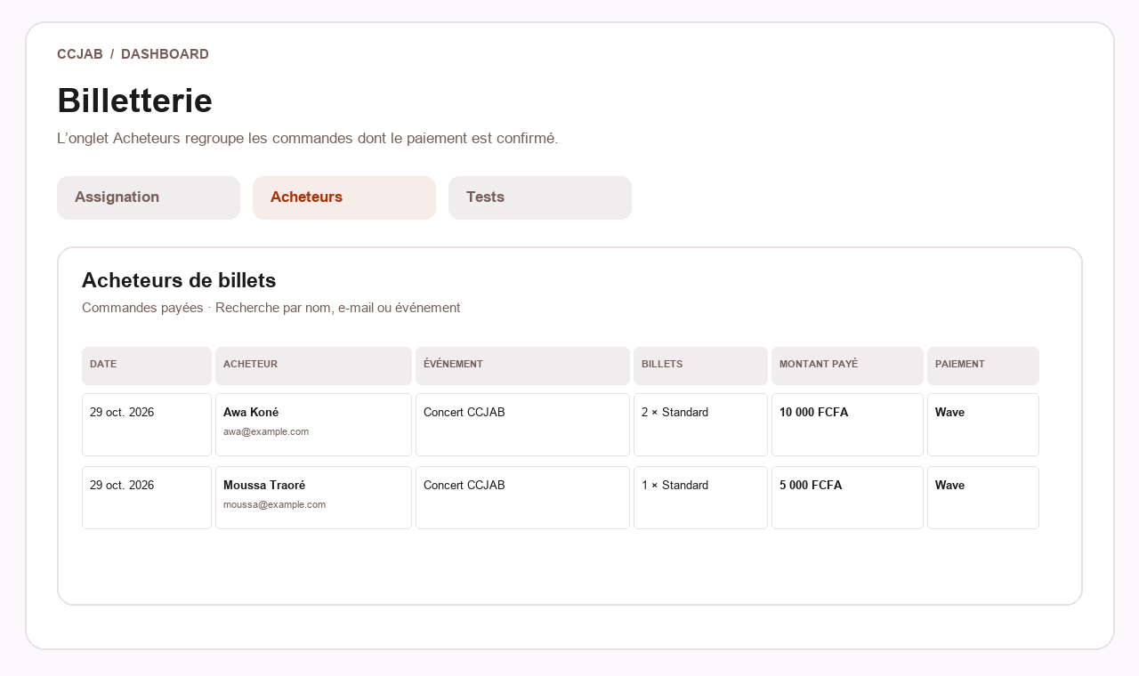
Illustration 2 — Onglet « Acheteurs » : commandes payées et coordonnées utiles au suivi.
1. Ouvrez l’onglet « Acheteurs ». Le tableau ne montre que les commandes payées/confirmées.
2. Recherchez par nom, adresse e-mail ou événement. Utilisez « Actualiser » pour recharger les ventes.
3. Contrôlez la date, la référence de commande, l’acheteur, l’événement, le nombre de billets, le montant et le moyen de paiement.
Une commande encore en attente de confirmation ne figure pas dans ce tableau. Ne remettez pas un billet sur la seule base d’une capture d’écran de paiement : attendez le statut payé et l’émission du billet.

Ce que fait le client sur le site
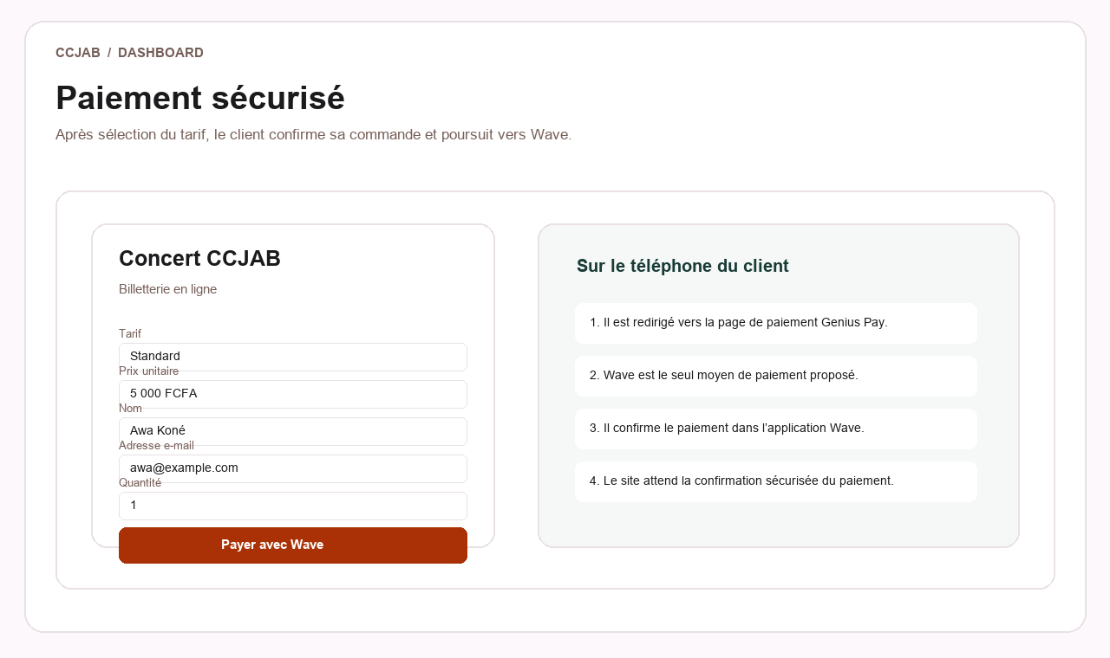
Illustration 3 — Côté client : commande de billets puis redirection vers le parcours Wave.
1. Le client ouvre la page de l’événement publié, sélectionne un tarif actif et le nombre de billets.
2. Il renseigne son nom, son adresse e-mail et, si demandé, son téléphone. Le site affiche le montant de la commande.
3. Il continue vers le paiement. Genius Pay ouvre son parcours sécurisé avec Wave comme seul moyen de paiement prévu par l’intégration.
4. Le client confirme le paiement dans Wave. Le site attend la notification sécurisée de Genius Pay (webhook) avant de marquer la commande payée.
5. Après confirmation, les billets sont émis. La page de retour affiche leur référence et propose le téléchargement PDF; une copie PDF est envoyée à l’adresse e-mail de la commande si l’envoi e-mail est configuré.

Contenu du billet et contrôle à l’entrée
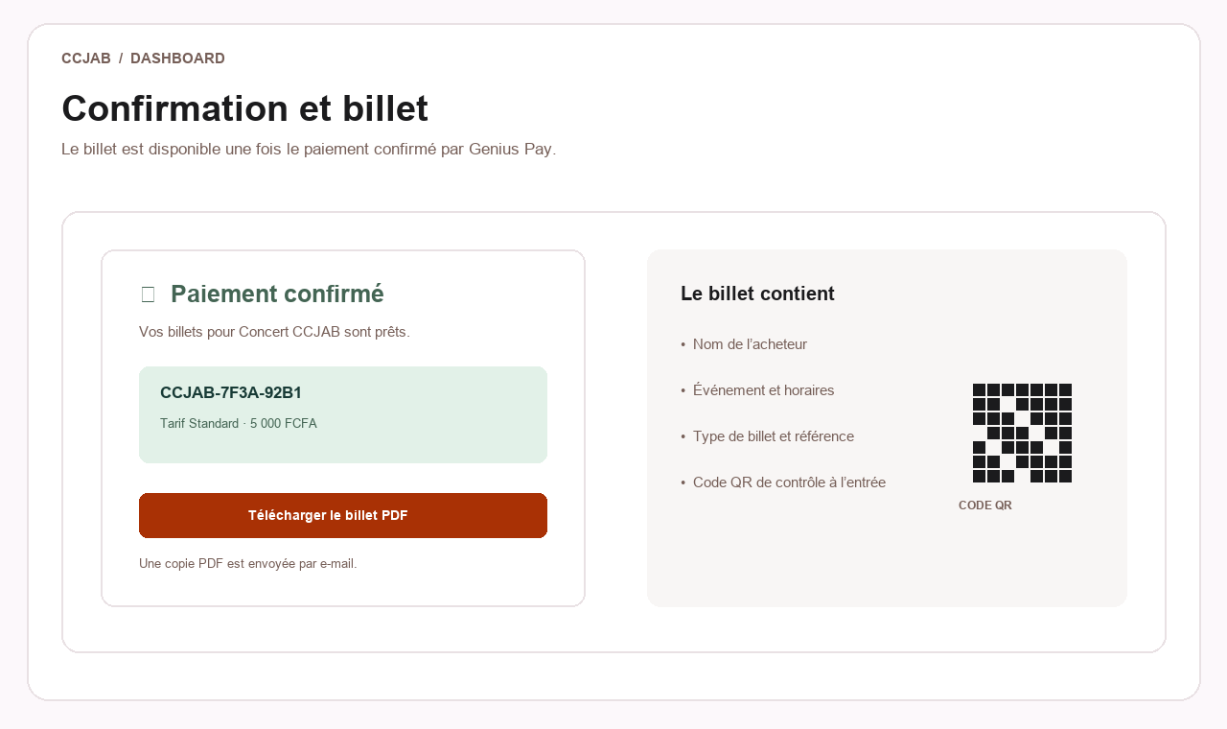
Illustration 4 — Confirmation après paiement : billets, téléchargement et copie e-mail.
Chaque billet possède son propre code et son propre QR. Le personnel autorisé peut ouvrir le lien de vérification associé au QR, consulter le résultat et les informations affichées, puis utiliser « Valider l’entrée » pour marquer le billet comme utilisé. Un billet déjà utilisé doit apparaître comme tel lors d’un nouveau scan.

Tester le parcours sans confondre simulation et paiement réel
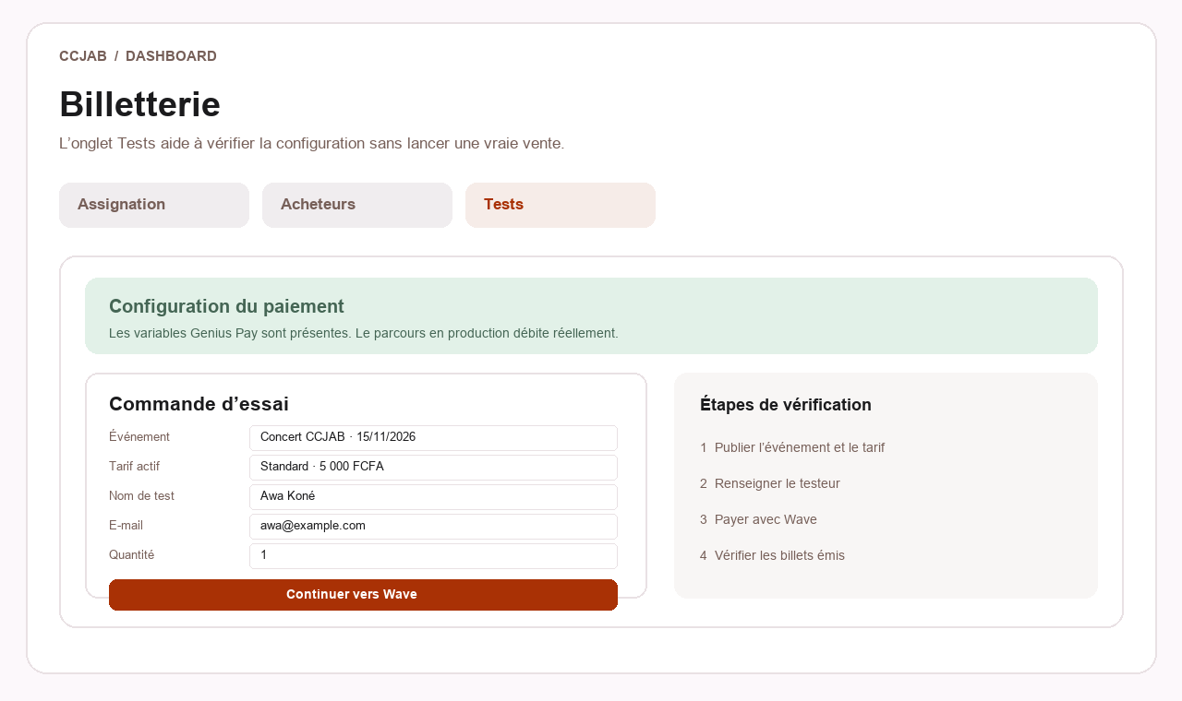
Illustration 5 — Onglet « Tests » : contrôle de configuration et commande d’essai.
1. Avant tout test, vérifiez que l’événement est publié et que son tarif est actif.
2. Dans « Tests », consultez le panneau de configuration. Il indique si les variables nécessaires à Genius Pay sont présentes; il ne révèle pas leurs valeurs secrètes.
3. Choisissez l’événement, le tarif et une adresse e-mail de test, puis une quantité raisonnable.
4. En local, utilisez « Simulation locale » uniquement si l’option est affichée et activée : elle ne débite aucun compte et émet des billets fictifs pour tester le parcours technique.
5. Pour tester le paiement Wave réel, sélectionnez le mode Wave et sachez que le paiement lancé en production est réel. Après paiement, vérifiez le statut, les billets, le téléchargement et la réception du courriel.
La simulation locale et le paiement réel sont deux parcours distincts. Un serveur local ne reçoit pas directement les webhooks publics sans URL HTTPS accessible à Genius Pay (par exemple un tunnel de développement correctement configuré). Ne lancez pas un paiement réel si vous souhaitez seulement tester l’affichage.

Points de contrôle rapides
- Événement absent de la liste : vérifiez qu’il est enregistré; actualisez la page et contrôlez son statut de publication.
- Tarif absent côté client : vérifiez qu’il est actif, que sa période de vente est ouverte, que le quota n’est pas épuisé et que l’événement est publié.
- Paiement en attente : attendez la confirmation Genius Pay; ne considérez pas le retour du navigateur comme une preuve de paiement.
- Billet ou e-mail manquant : ouvrez la page de retour avec la référence, vérifiez le statut payé et réessayez le téléchargement PDF; contrôlez aussi l’adresse e-mail.
- Un seul billet restant : une seule commande peut réserver la dernière place; les autres commandes doivent être refusées quand la capacité est épuisée.

Rôles
La gestion de la billetterie dans le dashboard est réservée aux rôles autorisés (administrateur ou assistant). La vérification et la validation à l’entrée nécessitent un compte du personnel autorisé (administrateur, agent ou assistant).
Note sur les visuels : les écrans de ce guide sont des illustrations reconstituées à partir des libellés et du fonctionnement de l’application CCJAB; leur contenu d’exemple n’est pas une commande réelle.

